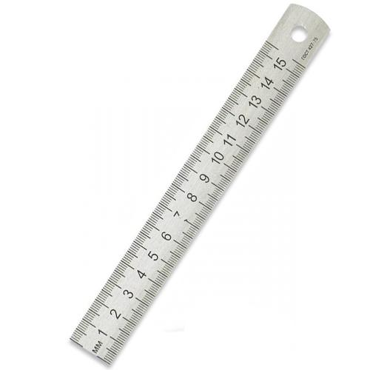

Линейка моих достижений

Линейка моих достижений

Линейка моих достижений

Линейка моих достижений